**新 书 推 荐**

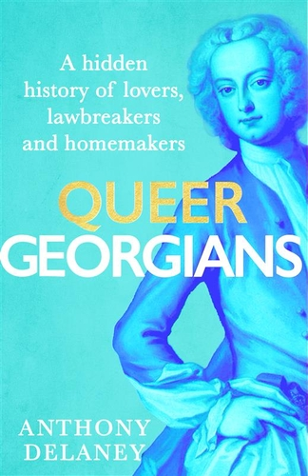**中文书名：《乔治王时代性别秘史》**

**英文书名：QUEER GEORGIANS**

**作 者：Anthony Delaney**

**出 版 社：Doubleday/Transworld**

**代理公司：ANA London/ANA/Jessica**

**页 数：304页**

**出版时间：2025年9月**

**代理地区：中国大陆、台湾**

**审读资料：电子稿**

**类 型：历史**

**内容简介：**

根据历史学家安东尼·德莱尼博士（Dr. Anthony Delaney）在History Hit播客中分享的突破性研究成果，《乔治王时代性别秘史》（*QUEER GEORGIANS*）这部开创性著作，通过深入挖掘尘封已久的原始档案，首次系统性地还原了那些真实存在却被主流历史叙事刻意抹去的边缘人物。正是这些被遗忘的先驱者们丰富多彩的人生经历，为当代热门剧集《绅士杰克》（*Gentleman Jack*）中安妮·李斯特的传奇故事，以及《布里杰顿》（*Bridgerton*）中大胆的同性爱情线索提供了真实的历史原型。如今，这些被湮没的故事终于得以重见天日，以最温情细腻的笔触重新呈现在世人面前。

在18世纪伦敦霍本区那家著名的"克拉普夫人的咖啡馆"（Mother Clap's coffee house）里，来自社会各阶层的酷儿群体找到了难得的避风港。他们在这里自由地交流思想、分享情感，建立起超越血缘的深厚友谊与社群联结。然而好景不长，一次恶意的匿名举报导致当局在深夜发动突袭，这个珍贵的自由空间就此被暴力终结。

在威尔士偏远山区的一间简陋石屋里，两位因性取向而被原生家庭抛弃的女性，用爱与勇气构筑起属于自己的理想家园。她们特立独行的生活方式和真挚的情感羁绊，意外地吸引了当时众多浪漫主义诗人的造访，成为激发他们创作灵感的缪斯。

书中还生动记述了著名的迪昂骑士（Chevalier d'Éon）的传奇故事。这位身兼士兵、外交官与间谍多重身份的神秘人物，曾公开向质疑者发起一场惊世骇俗的击剑对决。这场决斗的赌注并非金钱或荣誉，而是关乎性别认同的根本问题——"迪昂究竟是男是女"。

在这部史料翔实、叙事生动的历史重建之作中，德莱尼博士通过系统梳理大量鲜为人知的法庭记录、私人信件和档案资料，全景式地展现了18世纪英国酷儿群体挑战社会规范的勇气与智慧。他不仅让三百年前那些饱尝酸甜苦辣的酷儿生活重获新生，更对安妮·李斯特（Anne Lister）等知名历史人物提出了颠覆性的全新解读。《乔治王时代性别秘史》既是一部严谨的学术著作，更是一份诚挚的邀请函，呼唤我们以更开放、更包容的视角重新审视这段被长期遮蔽的共同历史记忆。

**作者简介：**

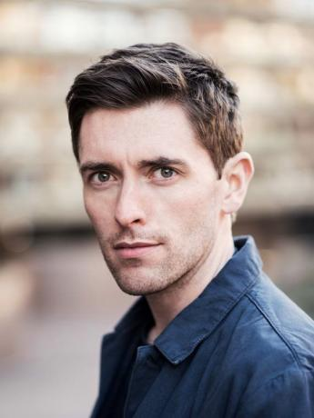

**安东尼·迪莱尼博士（Dr.** **Anthony Delaney）**是一位历史学者、作家和播客主持人，专注于18世纪英国历史与性别研究。他是广受欢迎的历史节目*History Hit*的播客主持人，以其深入浅出的讲解风格和对被忽视群体的关注而广受好评。

迪莱尼博士以其对边缘人群的深刻同理心与史料钻研能力闻名，他通过对原始档案与法庭记录的细致研究，致力于挖掘过去被压抑或遗忘的真实人生故事。他的作品不仅还原历史事实，也呼吁大众重新审视被排除在主流叙事之外的声音，赋予历史多元、真实的面貌。

《乔治王时代性别秘史》（*QUEER GEORGIANS*）是他的一部重要作品，通过翔实的研究与引人入胜的叙述，呈现了18世纪乔治王朝时期英国酷儿群体的生存现状与社会抗争，代表了他“修复性历史”写作的核心理念。

**媒体评价：**

“这本精彩的作品内容丰富、令人兴奋、充满故事，并经过严谨的考证。《乔治王时代性别秘史》让我们深入了解那个时代及其诸多隐秘人生。安东尼·迪莱尼细致查阅档案、研究史料，创作出一本杰出的历史著作，使乔治时代的世界与其秘密生活栩栩如生。精彩至极。”

——凯特·威廉姆斯教授（Professor Kate Williams），历史学家，

《王后争锋》（*Rival Queens*）作者

“在这本感人至深、引发共鸣的作品中，安东尼·迪莱尼为那些被历史剔除的女性与男性赋予了声音。其核心，正是逆境中的爱情所展现的胜利。”

——哈莉·鲁本霍尔德（Hallie Rubenhold），历史学者，《五个女人》（*The Five*）作者

“这是一本少见地融合了大胆思想、严谨档案研究与极具个人风格叙述的作品。《乔治王时代性别秘史》为我们呈现了一系列引人入胜的人物。”

——艾玛·多诺霍（Emma Donoghue），小说家，《房间》（*Room*）、

《女性之间的激情》（*Passions Between Women*）作者

“引人入胜的叙事，美妙的笔法。众多风格迥异的角色，在作者对时代细节的敏锐把握与生动描写中活灵活现。《乔治王时代性别秘史》揭示了过去被掩盖的历史。从第一页开始，我就被深深吸引。”

——特蕾西·博尔曼（Tracy Borman），历史作家与纪录片顾问

“安东尼·迪莱尼的研究细致入微，文笔极具优雅与力量，带来对乔治时代世界的深刻再构……无懈可击。”

——欧文·埃默森博士（Dr. Owen Emmerson），

BBC《狼厅：镜与光》（*Wolf Hall: The Mirror and The Light*）历史顾问

**感谢您的阅读！**

**请将反馈信息发至：版权负责人**

**Email**：[**Rights@nurnberg.com.cn**](mailto:Rights@nurnberg.com.cn)

安德鲁·纳伯格联合国际有限公司北京代表处

北京市海淀区中关村大街甲59号中国人民大学文化大厦1705室, 邮编：100872

电话：010-82504106, 传真：010-82504200

公司网址：[http://www.nurnberg.com.cn](http://www.nurnberg.com.cn/)

书目下载：<http://www.nurnberg.com.cn/booklist_zh/list.aspx>

书讯浏览：<http://www.nurnberg.com.cn/book/book.aspx>

视频推荐：<http://www.nurnberg.com.cn/video/video.aspx>

豆瓣小站：<http://site.douban.com/110577/>

新浪微博：[安德鲁纳伯格公司的微博_微博 (weibo.com)](https://weibo.com/1877653117/profile?topnav=1&wvr=6)

微信订阅号：ANABJ2002

